**Trabalho #2**

**Lista de exercícios CSS3**

Estes exercícios são para fixar alguns conceitos estudados durante o curso.

É importante praticar o que aprendemos para fixar o conhecimento.

Lembre-se: Quanto mais praticamos, melhores ficamos!

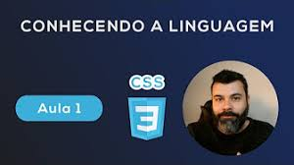

[Curso de CSS3 [básico]: Primeiros passos como Desenvolvedor - YouTube](https://youtube.com/playlist?list=PLDIbjIlhRaxOeq494Btlz0jUoQpPI59vN)

1. Mude a cor de todos os elementos <p> para vermelho.

2. Crie um elemento com id="a1", depois mude sua cor para azul.

3. Mude a cor de todos os elementos com a classe "cor2" para verde.

4. Mude a cor do fundo da página para #999999 usando CSS interno.

5. Mude a cor do fundo dos elementos <h1> para amarelo.

6. Coloque uma imagem de fundo na página.

7. Mude a altura dos elementos <h2> para 150px.

8. Crie uma div com 200px de largura e 100px de altura, com a cor laranja.

9. Crie um elemento <h1> com o seu nome. Alinhe o texto no centro.

10. Retire a linha (sublinhado) do link.

<a href="03.html">Link</a>

11. Altere a fonte da página para Verdana, tamanho 16px, cor roxa.

12. Altere a fonte do elemento <h3> para azul, fonte Arial, tamanho 36px.

Se tiver dúvidas, entre em contato.

Bons estudos!

Prof. Marnei Cardoso